政府信息公开平台规范设置的说明

根据《大理白族自治州人民政府办公室关于做好2020年全国政务公开检查评估准备工作的通知》（大政办通﹝2021﹞14号）要求，进一步提高全州政务公开质量，补齐政务公开短板，切实做好迎检工作，现就对辖区所属的政府门户网站政府信息公开平台规范配置作如下说明：
一、展示位置设定
在网站首页明显位置处展示“政府信息公开平台”或“政府信息公开”字样，该板块应至少包括四项基本组成内容：一是政府信息公开指南。二是政府信息公开制度。三是法定主动公开内容。四是政府信息公开年度报告。如网站版面允许应当添加“政府信息在线申请”和“基层政务公开标准目录”
示例如图1所示：
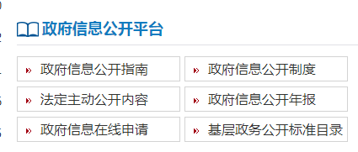
图1
二、网站首页跳转流程说明
点击首页处“政府信息公开平台”或“政府信息公开”及其板块组成图标应直接跳转至国办要求部署在本地网站的“政府信息公开”专题栏目页面，跳转后显示如图2所示：
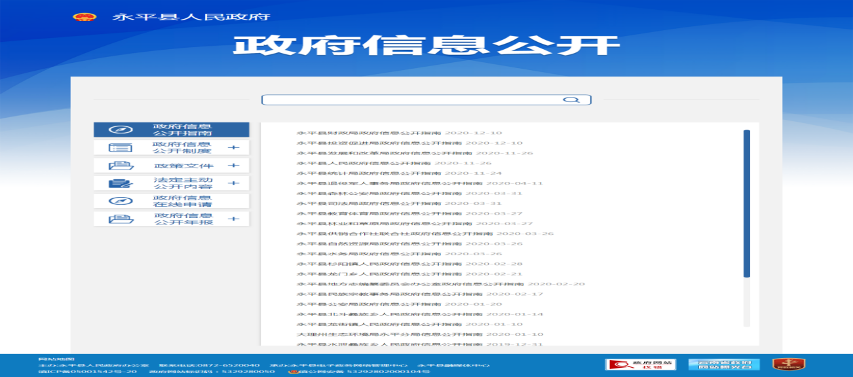
图2
- 政府信息公开专题栏目设置说明
1.一级栏目包括：
（1）政府信息公开指南
（2）政府信息公开制度
（3）政策文件：下设二级栏目规范性文件、文件、政策解读
（4）法定主动内容
（4）政府信息在线申请/依申请公开
（5）政府信息公开年报：要求分年度展示
2.法定主动公开栏目应包括以下基本二级栏目：组织机构、文件、规划计划、统计信息、行政许可、行政处罚、行政强制、人事招考、建议提案、重要会议、业务培训、重大决策、政务服务、预算/决算、财政资金、价格和收费、政府采购、财政审计、减税降费、重大项目、审批改革、征地信息、科技信息、脱贫攻坚、义务教育、安全生产、生态环境、食药安全、产品质量、信用信息、就业创业、养老服务、医疗卫生、农业农村、公安信息、公共文化、旅游市场、公共资源交易、住房保障、国有资产和企业。其他栏目可根据实际情况添加《中华人民共和国政府信息公开条例》规定的其他内容，但不宜过于泛化。
四、栏目内容补充完善说明
1.在“政府信息公开指南”中公开本级政府的政府信息查阅场所地址，联系电话等信息。如档案馆、公共图书馆、政务服务场所、公共查阅室、资料索取点、信息公告栏、电子信息屏等场所。
2.确保政府网站搜索栏，检索功能可根据关键字词搜索到相关信息
3.确保政府网站有互动咨询栏目，能提供及时有效的线上服务
4.“政府信息公开平台”中的“政策文件”栏目需要公开现行有效规范性文件目录及已废止的规范性文件目录。需逐个标明规章、规范性文件的有效性。需按照文号，规范性文件或其他文件等对外公开的政策文件进行分类展示。
5.在网站首页位置要设置栏目公开本级政府部门“权责清单”，也可图标跳转至“云南省各级部门权力清单和责任清单”对应本县市的链接显示页面。
6.《城市综合执法领域基层政务公开标准目录》需要同时在“政府信息公开平台”的“法定主动公开内容”的下设二级栏目“行政处罚”和“行政强制”中公开。
7.《扶贫领域基层政务公开标准目录》需要同时在“政府信息公开平台”的“法定主动公开内容”的下设二级栏目“脱贫攻坚”中公开。
8.《养老服务领域基层政务公开标准目录》需要同时在“政府信息公开平台”的“法定主动公开内容”的下设二级栏目“养老服务”中公开。
9.《生态环境领域基层政务公开标准目录》需要同时在“政府信息公开平台”的“法定主动公开内容”的下设二级栏目“生态环境”中公开。
10.《食品药品领域基层政务公开标准目录》需要同时在“政府信息公开平台”的“法定主动公开内容”的下设二级栏目“食药安全”中公开。
11..《义务教育领域基层政务公开标准目录》需要同时在“政府信息公开平台”的“法定主动公开内容”的下设二级栏目“义务教育”中公开。
12.《卫生健康领域基层政务公开标准目录》需要同时在“政府信息公开平台”的“法定主动公开内容”的下设二级栏目“医疗卫生”中公开。
13.需要开设专栏公开“六稳”“六保”、优化营商环境、疫情防控、复工复产等重点工作部署方面有关政策文件、政策解读。
14.需要在“政府信息公开指南”中公开本级政府的政府信息公开组织机构相关信息。
15.需要在“法定主动公开内容”下设的二级栏目“业务培训”中公开政府信息公开会议和培训班的相关信息。
五、其他事项
1.各级政府门户网站在完成以上规范配置后应认真按照《大理白族自治州人民政府办公室关于做好2020年全国政务公开检查评估准备工作的通知》（大政办通﹝2021﹞14号）要求查缺补漏。
2.配置过程中如有疑问请及时联系大理州人民政府办公室信息公开科。联系人及联系方式：子伟 13529026875。

